Técnica de Estimación utilizada:

**Planning Poker**

Aplicación de ayuda:

<https://planningpokeronline.com>

Interesados:

David Barrera

Elvis Aguilar

Estimación de Historio Id: [HU-6](https://cunoc-team.atlassian.net/browse/HU-6)

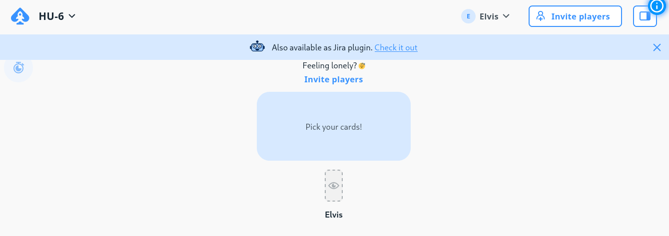

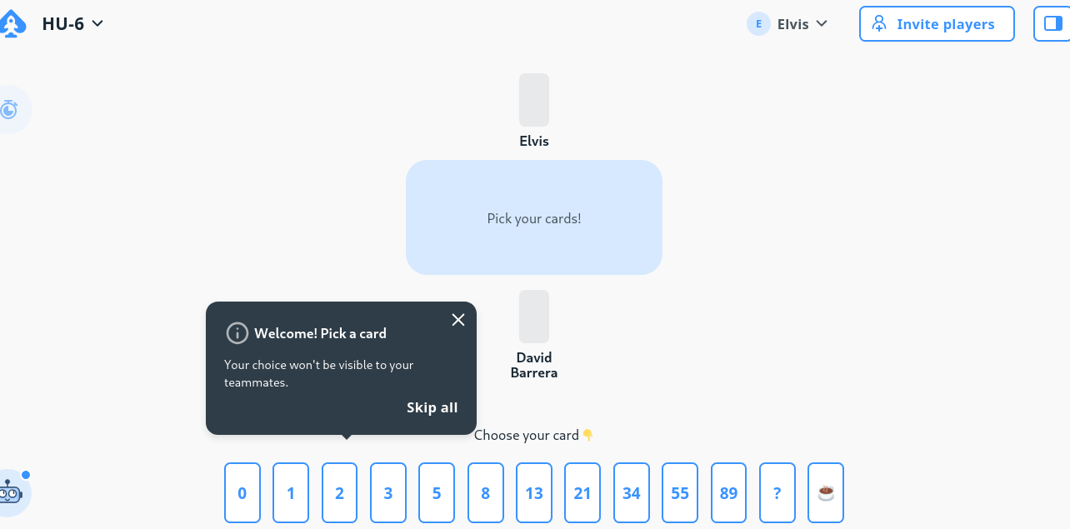

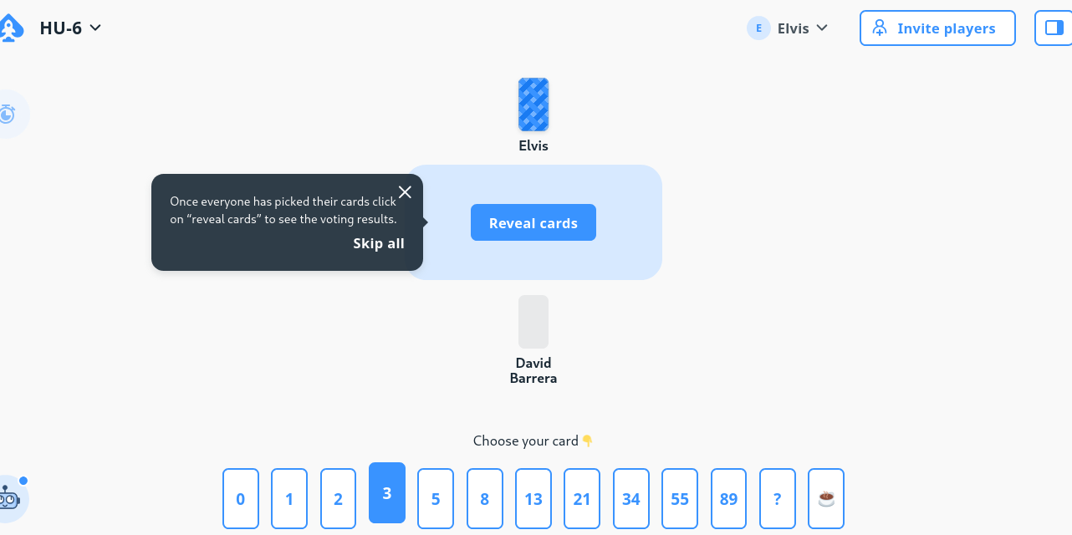

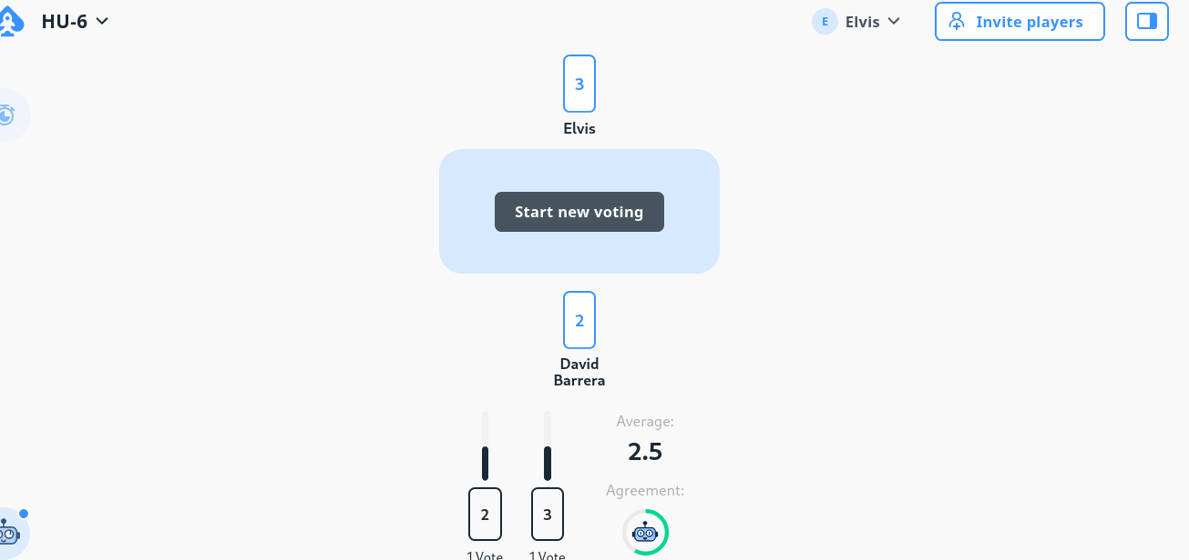

**Se abre la discusión y opiniones de por que se eligió ese valor para ponernos de acuerdo**

**Se vuelve a botar**

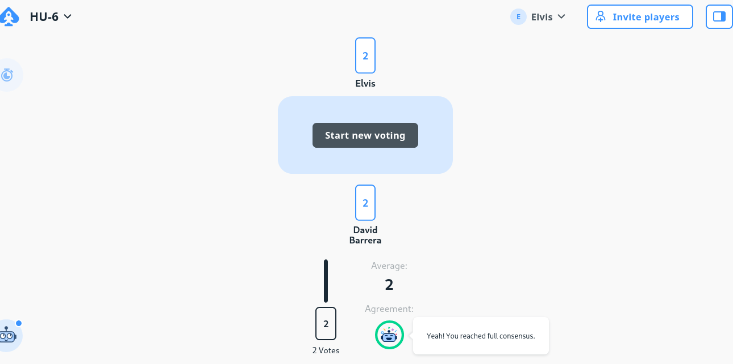

**Ahora que todos estamos de acuerdo, se le da el valor a las HU-6 la puntuación o estimación de 2**

**Estimación de** [**HU-12**](https://cunoc-team.atlassian.net/browse/HU-12)

